
MINISTÈRE DE L’ÉDUCATION NATIONALE ET DE LA FORMATION PROFESSIONNELLE (MENFP)

FILIÈRE D’ENSEIGNEMENT GÉNÉRAL
SÉRIE : (LLA)
SESSION JUIN 2016

EXAMENS DE FIN D’ÉTUDES SECONDAIRES
ART ET MUSIQUE

Violon

Consignes : 1. L’usage de la calculatrice programmable est interdit 2. Le téléphone est interdit dans les salles
3. Le silence est obligatoire
Durée de l’épreuve : 3 heures

Partie A : Musique (50 pts)

- Dans chaque gamme entoure l’intrus
- E F# G# A# B C# D# E => EM
- F# G# A# B# C# D# E# F# => F#M
- G A^{b} B^{b} C^{b} D^{b} E^{b} E^{b} F G = > G^{b}M
- B^{b} C D E^{b} FG^{b} A B^{b} => B^{b}M

- Donnez la zone d’origine de chaque genre ou style de musique.
Opéra _________________________
Jazz __________________________
Konpa ________________________
Rock’n Roll ____________________
Blues _________________________

- Mettez la lettre T après les instruments transpositeurs.
Le saxophone Tenor le violon
La clarinette la trompette
Le cor

- Cochez la bonne réponse :
- Le son et le bruit
□ ont la même origine
□ sont d’origine différente
□ ne font pas partie de la bonne musique

- En musique, on distingue :
□ 4 sortes de voix
□ 6 sortes de voix
□ 2 sortes de voix

Histoire de l’Art (50 pts)

Série I : Dissertation ou Étude (au choix) 25 pts)

- Dissertation (1 ou 2)
- Retracer l’évolution de la conception du « beau » de Platon à Plotin.
- Comment la peinture haïtienne s’est-elle présentée comme un moyen d’expression du vaudou?

Série II : Habilité (15 pts)

- Classer ces artistes peintres suivant la présentation de la colonne ci-dessous.
Michel-Ange, Dieudonné Cédor, Bigaud Wilson, Edouard Manet, Pablo Russ Picasso, Castera Bazile, Paul Cézanne, Hector Hyppolite.

Peintres haïtiens | Peintres étrangers

- De quoi et de qui s’agit-il (6 pts)
- …………….. est le sculpteur du nègre marron
- Variable historique, il abrite beaucoup de monuments nationaux. Il est le témoin des derniers soulèvements populaires qui se sont succédé à Port-au-Prince………………
- Approcher le terme convenable au sens développé. (5 pts)
- ………. Savoir populaire employé par Jean Price Mars.
- ………. Sont des Blasons ou des diagrammes des divinités du vodou. Ils sont tracés par l’officiant sur le sol, autour de la colonne centrale du péristyle ou Préau de danse, avec des substances réduites en poudre.
- ……….comporte des divinités de peuples d’origines ethniques de l’Afrique subéquatoriale.
Rite Petro, Les Vèvès, Rite Kongo, Folklore.
Série III : Intelligence (10 pts)

Lequel de ces deux tableaux montre un :
- Réaliste de cruauté
- Réaliste populaire
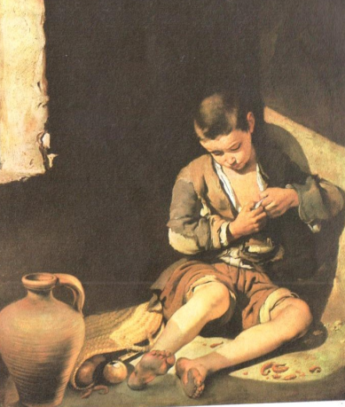

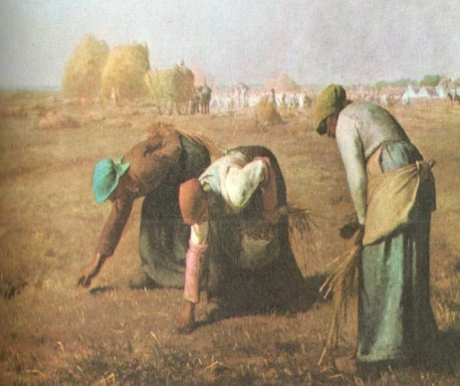

Jean-François Millet
Les glaneuses, (1857)
84 x 111 cms

Bartolomé Estebàn Murillo
Le mendiant, 1682
137 x 115 cms

